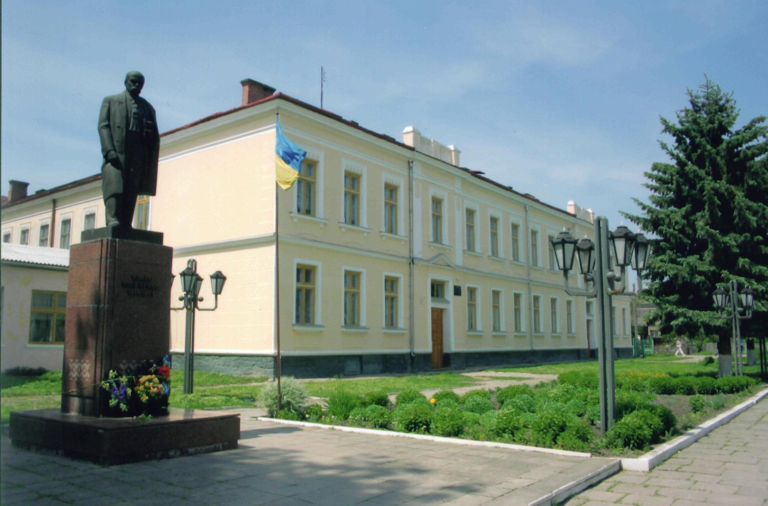
НАВЧАЛЬНО-ВИХОВНИЙ КОМПЛЕКС

Жити серед людей і
бути щасливим - це
означає передусім
уміти виконувати свій
обов’язок
В.О. Сухомлинський

,,Загальноосвітня школа І-ІІІ ступенів №1 - гімназія‘‘
м. Копичинці
Гусятинського району
Тернопільської області

Робота
на обласний конкурс
«Кращий директор школи - 2010»
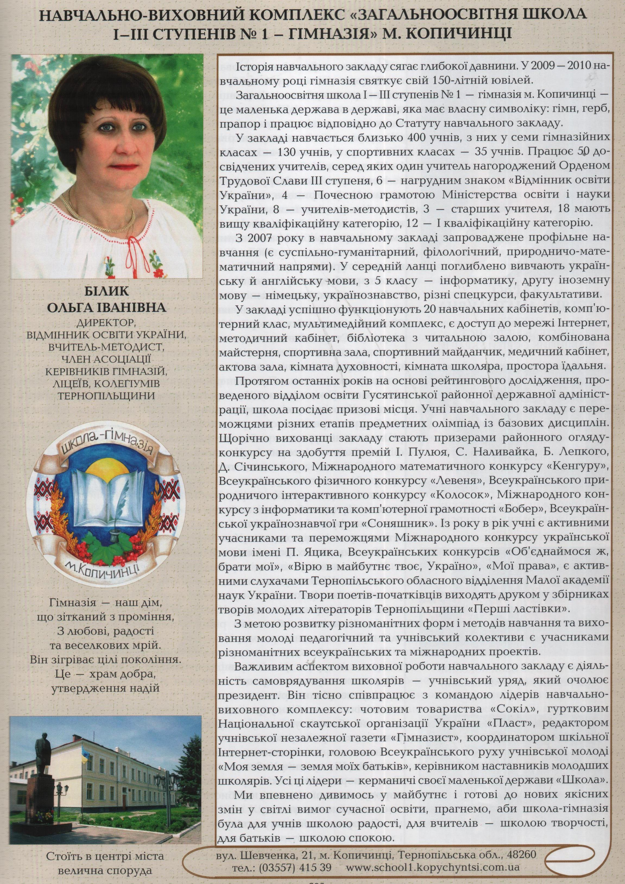
Концепція розвитку навчального закладу

1. Вступ

За роки незалежності у житті школи і держави відбулися чималі зміни. Виконується державна програма „Освіта” („Україна XXI століття”), що визначає стратегію розвитку освіти в Україні на найближчі роки і перспективу, прийнято Конституцію України, яка утверджує здобуття повної загальної середньої освіти не лише як право, але і як обов’язок кожного громадянина, схвалено Закон України „Про освіту” та „Про загальну середню освіту”, в яких законодавчо закріплено прогресивні зміни, що відбулися в системі освіти України за роки незалежності, закладено багато нових підходів щодо розвитку шкільної справи.
XXI століття - це час переходу до високотехнологічного інформаційного суспільства, у якому якість людського потенціалу, рівень освіченості і культури всієї нації набувають вирішального значення для економічного і соціального поступу країни, інтеграції і глобалізації соціальних, економічних і культурних процесів, які відбуваються у світі. Перспективи розвитку української держави вимагають глибокого оновлення системи освіти.
Входження України у світовий освітній простір зумовлює приведення вітчизняних освітніх стандартів у відповідність з нормами світового товариства.
Освіта XXI століття - це освіта для людини. Її стрижень - розвиваюча, культуротворча домінанта, виховання відповідальної особистості, яка здатна до самоосвіти і саморозвитку, вміє критично мислити і опрацьовувати різноманітну інформацію, використовувати набуті знання і вміння для творчого розв’язування проблем, прагне змінити на краще своє життя і життя своєї країни.
Концепція розвитку навчально-виховного комплексу «Загальноосвітня школа І-ІІІ ступенів №1-гімназія» м.Копичинці прийнята радою навчального закладу (протокол засідання ради НВК №12 від 30.08.2007р.) та погоджена відділом освіти Гусятинської райдержадміністрації в серпні 2007 року.
Ця концепція розвитку школи на 5 років як сукупність провідних науково-методичних ідей, принципів, підходів, що визначають основні цілі, стратегію та специфіку діяльності навчального закладу, визначає основні положення щодо організації навчально-виховного процесу у період реформування освіти й інтеграції у світовий простір та реорганізації середньої загальноосвітньої школи у гімназію.
Концепція ґрунтується на гуманістичній, особистісно орієнтованій парадигмі освіти. Вона містить загальні положення, мету, завдання і принципи діяльності навчального закладу, пріоритети, розкриває зміст та особливості організації навчально - виховного процесу у навчальному закладі.
2. Загальні положення
2.1. Загальна стратегія закладу
Концепція діяльності навчального закладу спрямована на реалізацію Закону України „Про загальну середню освіту”, складена із урахуванням сучасних завдань перебудови змісту національної освіти та виховання і сприяє формуванню інтелектуального потенціалу суспільства. Розвиваючи традиції середньої школи, гімназія має реалізовувати ідею безперервності освіти і виховання через подолання розриву між культурою, наукою і освітою, даючи особистості нові виміри життя, що ґрунтуються на глибокому знанні минулого і сучасного України, світової культури, заохочує до опанування новітнього життєвого досвіду.
В основі концепції:
• орієнтація на загальнолюдські цінності та соціально-економічні особливості регіону;
• спрямованість на гуманізацію освіти, що полягає в утвердженні людини як найвищої соціальної цінності, розкритті її здібностей та задоволенні різноманітних освітніх потреб;
• забезпечення пріоритетності загальнолюдських цінностей, гармонії стосунків людини і навколишнього середовища;
• гуманізація освіти, яка покликана формувати цілісну картину світу, духовність, культуру особистості і планетарне мислення;
• нероздільність навчання і виховання, що полягає у їх органічному поєднанні, підпорядкуванні змісту навчання і виховання, формування цілісної та розвиненої особистості.
У концепції розкриваються основні поняття, що визначають характер діяльності школи, розроблені послідовні педагогічні завдання щодо формування відповідних якостей особистості.
Концепція розроблена на основі Законів України «Про освіту», «Про загальну середню освіту», Положення про середній загальноосвітній навчально-виховний заклад.

2.2. Мета, завдання і принципи діяльності школи
Мета навчального закладу: забезпечення умов для морального, інтелектуального, фізичного, художньо-естетичного розвитку учнів, виховання громадянина демократичного суспільства, який визнає освіченість, вихованість, культуру найвищими цінностями, незамінними чинниками соціального прогресу.

Основними завданнями школи є:
- задоволення потреб громадян у наданні загальної середньої освіти в обсязі понад державний мінімум у форматі загальноосвітнього навчального закладу з поглибленим вивченням предметів - класичного профілю — гімназії;
- оновлення змісту освіти, розробка та апробація нових форм, методів, технологій навчання та виховання;
- здійснення фундаментальної загальноосвітньої підготовки в поєднанні
з поглибленим вивченням спеціальних дисциплін;
- різнобічний розвиток індивідуальності дитини на основі виявлення її задатків і здібностей, формування ціннісних орієнтацій, задоволення інтересів і потреб;
- збереження і зміцнення морального, фізичного і психічного здоров'я вихованців;
- виховання школяра як громадянина України, національно свідомої, вільної, демократичної, життєво і соціально компетентної особистості, здатної здійснювати самостійний вибір і приймати відповідальні рішення у різноманітних життєвих ситуаціях;
- формування у школярів бажання і уміння вчитися, виховання потреби і здатності до навчання впродовж усього життя, вироблення умінь практичного і творчого застосування здобутих знань;
• становлення в учнів цілісного наукового світогляду, загальнонаукової, загальнокультурної, технологічної, комунікативної і соціальної компетентностей на основі засвоєння системи знань про природу, людину, суспільство, культуру, виробництво, оволодіння засобами пізнавальної і практичної діяльності;
- виховання в учнів любові до праці, забезпечення умов для їх життєвого і професійного самовизначення, формування готовності до свідомого вибору і оволодіння майбутньою професією;
- виховання школяра як людини моральної, відповідальної, культурної, з розвиненим естетичним і етичним ставленням до навколишнього світу і самої себе.
Згідно з Концепцією загальної середньої освіти діяльність навчально-виховного комплексу базується на принципах єдності і варіативності, демократичності і гуманізму. Діяльність навчального закладу ґрунтується на засадах органічного поєднання національного і загальнолюдського.

Пріоритетними принципами діяльності керівництва закладу в умовах реформування освіти є:
- демократизація (у принципах управління — співробітництво, партнерство, взаємоповага, взаємодопомога; перевага управління справами, а не людьми; перехід від надмірного адміністрування до ділового спілкування; колегіальність у прийнятті управлінських рішень;
- скорочення дій розпорядчих документів; розвиток неурядових, суспільних освітянських спілок, об'єднань);
- гуманізація (гармонізація стосунків між усіма учасниками педагогічного процесу, створення сприятливих умов для творчої самореалізації усіх суб'єктів навчально-виховного процесу, утвердження особистості як найбільшої цінності у суспільстві, діяльність за принципом—учитель не просить, а пропонує, створення умов не лише для реалізації цілей освітньої організації, але й для професійного росту працівника, його самовираження, особистісного вдосконалення);
- особистісно-зорієнтований підхід (розуміння свободи вибору людини у обранні шляхів до самоактуалізації, створення умов для досягнення особистісного зросту; безоцінне прийняття іншої людини у міжособистісних стосунках; прийняття гуманістичних принципів як принципів внутрішньоособистісних; прийняття факту, що воля та вибір людини є індивідуальними, неповторними, самобутніми);
- модернізація (інтенсивне використання в розвитку теорії та практики управління соціально-педагогічними системами інформаційно-комунікативних технологій; створення єдиної системи збору, обробки та зберігання інформації, залучення ресурсів і можливостей глобальної мережі Інтернет; модернізація структур управління, функцій і методів управлінської діяльності, перехід до нових управлінських технологій);
- диференціація і мобільність (створення умов для становлення багатопрофільного, варіативного навчання; обізнаність керівника про розвиток світового і, зокрема, європейського освітнього простору і адекватна реакція на процеси реформування національної школи;
створення сприятливих умов для орієнтації учнів на певну майбутню професійну діяльність через врахування індивідуальних особливостей, інтересів і потреб учнів);
- забезпечення практичної спрямованості освіти (вирішення питання якості і доступності освіти; інтегрування в європейський освітній простір; спрямованість педагогічного менеджменту на забезпечення конкурентоспроможності сучасного випускника на ринку праці, здатності його відслідковувати причини та наслідки власних життєвих подій, вміння займатися одночасно кількома справами, будувати альтернативні моделі соціального самовизначення);
- варіативність (забезпечення можливості широкого вибору змісту, форм і засобів навчання та виховання, альтернативність у задоволенні духовних запитів особистості, її інтелектуальних та пізнавальних можливостей та інтересів; поглиблення та розширення практичної спрямованості навчальних програм, диференціація та індивідуалізація навчально-виховного процесу;
• перспективність (забезпечення випередження у змісті навчання відповідно до сучасних потреб суспільної практики).

Заклад освіти має для цього відповідні умови:
- загальні наукові, навчальні, методичні доробки;
- досвід роботи педагогічного колективу в умовах впровадження інновацій та сучасних методик, технологій;
- високий фаховий, моральний та культурний потенціал педагогів;
- творчу атмосферу в колективі.
Критерії результативності діяльності навчального закладу визначаються на основі внутрішніх показників власного розвитку, кваліметричного підходу, моніторингових досліджень, показників рейтингової оцінки діяльності закладу.
3. Структура школи. Управління

Навчально-виховний комплекс „Загальноосвітня школа I-III ступенів №1- гімназія” м.Копичинці Гусятинського району Тернопільської області - це навчальний заклад, у структурі якого є:
- школа I ступеня - перед гімназійні 1-4 класи (для учнів віком 6-10 років);
- гімназія у складі школи II-III ступенів - (1-7 (8) класи) відповідно;
- 5-11 (12) класи середньої загальноосвітньої школи (для учнів віком від 10 до 17 (18) років).
Початкова школа є чотирирічною. До неї вступають діти, яким до 1 вересня, як правило, виповнилося 6 років і які за результатами медичного і психологічного обстеження не мають протипоказань для систематичного шкільного навчання.
Початкова школа, зберігаючи наступність із дошкільним періодом дитинства, забезпечує подальше становлення особистості дитини, її інтелектуальний, фізичний, соціальний розвиток. Пріоритетними у початкових класах є загально навчальні, розвивальні, виховні, оздоровчі функції.
Для дітей з особливими потребами за бажанням батьків організується система корекційних та розвиваючих занять.
До 1-го гімназійного (5-го основної школи) класу зараховуються учні на підставі заяви батьків або осіб, які їх замінюють, і які закінчили початкову школу і пройшли конкурсний відбір.
Учні, які за курс школи I ступеня мають високий рівень навчальних досягнень (10-12 балів), приймаються у 1-й гімназійний клас поза конкурсом.
Конкурсний відбір проводиться у порядку, встановленому Міністерством освіти і науки України. Правила прийому до навчального закладу схвалюються радою та затверджуються директором за погодженням з відповідними органами управління освітою.
Основна школа (5-9 класи) дає базову загальну середню освіту, що є фундаментом загальноосвітньої підготовки всіх школярів, формує в них готовність до вибору і реалізації форми подальшого одержання освіти і профілю навчання.
З метою розвитку пізнавальних здібностей дітей впроваджується система спецкурсів.
Старша школа (10-11(12) класи), профільна школа, є останнім етапом одержання повної загальної середньої освіти, на якому завершується формування цілісної картини світу, оволодіння способами пізнавальної і комунікативної діяльності, уміннями одержувати з різних джерел і переробляти інформацію, застосовувати знання.
Поглиблена підготовка учнів досягається в результаті вивчення спеціальних курсів, факультативів, курсів за вибором, а також участю у роботі клубів, гуртків, творчих об’єднань, товариствах, у проведенні пошукової та навчально-дослідної роботи. Це створює значно кращі умови для диференційованого навчання, врахування індивідуальних особливостей розвитку учнів, які відрізняються передусім якісним складом своїх здібностей.

Структура діяльності навчально-виховного комплексу „Загальноосвітня школа I-III ступенів №1-гімназія” м.Копичинці складається із декількох підструктур:
- управлінська діяльність;
- інформаційно-організаційна діяльність;
- навчальна діяльність;
- науково-методична діяльність;
- виховна діяльність;
- учнівська діяльність;
- медико-психологічна діяльність
Управління навчально-виховним закладом здійснюється на основі інноваційних технологій: педагогічного менеджменту, адаптивного управління, громадсько-державного управління, використання комп’ютерних технологій.
4. Організація навчально-виховного процесу та зміст освіти

Навчально-виховний комплекс „Загальноосвітня школа І-ІІІ ступенів №1 - гімназія” м. Копичинці Гусятинського району Тернопільської області планує свою роботу самостійно відповідно до перспективного та річного плану. В плані роботи відображаються найголовніші питання роботи навчального закладу, визначаються перспективи його розвитку.
План роботи затверджується радою навчально-виховного комплексу „Загальноосвітня школа І-ІІІ ступенів №1 - гімназія” м. Копичинці Гусятинського району Тернопільської області.
Основним документом, що регулює навчально-виховний процес, є робочий навчальний план, що складається на основі типових навчальних планів, розроблених та затверджених Міністерством освіти і науки України. Із конкретизацією варіативної частини та профілю навчання.
Робочий навчальний план навчально-виховного комплексу „Загальноосвітня школа І-ІІІ ступенів №1 - гімназія” м. Копичинці Гусятинського району Тернопільської області погоджується з управлінням освіти і науки облдержадміністрації та затверджується відділом освіти Гусятинської районної державної адміністрації.
Відповідно до навчального плану педагогічні працівники навчально-виховного комплексу „Загальноосвітня школа І-ІІІ ступенів №1 - гімназія” м. Копичинці Гусятинського району Тернопільської області самостійно добирають програми, підручники, навчальні посібники, що мають гриф Міністерства освіти і науки України, а також науково-методичну літературу, дидактичні матеріали, форми, методи, засоби навчальної роботи, що мають забезпечувати здобуття освіти на рівні державних стандартів, виконання статутних завдань.
Поглиблена підготовка учнів у гімназійних класах та профільних класах досягається в результаті вивчення спеціальних курсів, курсів за вибором, а також відвідування різноманітних факультативів.
Навчальний рік у навчально-виховного комплексу „Загальноосвітня школа І-ІІІ ступенів №1-гімназія” м. Копичинці Гусятинського району Тернопільської області розпочинається 1 вересня і закінчується не пізніше 1 липня наступного року з урахуванням навчальної практики та державної підсумкової атестації. Його тривалість обумовлюється часом виконання навчальних програм з усіх предметів, а також відповідає термінам, установленим МОН України. Тижневий режим роботи навчально-виховного комплексу „Загальноосвітня школа І-ІІІ ступенів №1 - гімназія” м. Копичинці Гусятинського району Тернопільської області регламентується розкладом занять.
Тривалість уроків у передгімназійних: І класі – 35хв., ІІ-ІV класах - 40хв., у гімназійних та інших класах – 45хв., тривалість канікул протягом навчального року становить не менше 30 календарних днів. Зміна тривалості уроків допускається за погодженням з відділом освіти та районною санітарно-епідеміологічною станцією.
Щоденна кількість і послідовність навчальних занять визначається розкладом уроків, який складається відповідно до санітарно-гігієнічних та педагогічних вимог і затверджується директором. Тривалість перерв встановлюється директором навчально-виховного комплексу „Загальноосвітня школа І-ІІІ ступенів №1 - гімназія” м. Копичинці Гусятинського району Тернопільської області за погодженням з педагогічною радою.
Тижневий режим роботи навчально-виховного комплексу „Загальноосвітня школа І-ІІІ ступенів №1-гімназія” м. Копичинці Гусятинського району Тернопільської області фіксується у розкладі уроків. Навчально-виховний комплекс „Загальноосвітня школа І-ІІІ ступенів №1 - гімназія” м. Копичинці Гусятинського району Тернопільської області здійснює навчально-виховний процес за денною формою навчання.
Крім різних форм обов’язкових навчальних занять, у навчально-виховному комплексі „Загальноосвітня школа І-ІІІ ступенів №1-гімназія” м. Копичинці Гусятинського району Тернопільської області проводяться індивідуальні, групові, факультативні та інші позакласні заняття і заходи, що передбачені розкладом та планом роботи і спрямовані на забезпечення освітніх інтересів учнів, їхнього виховання та розвитку творчих здібностей і обдарувань.
Зміст, обсяг і характер домашніх завдань визначаються вчителем відповідно до педагогічних і санітарно-гігієнічних вимог з урахуванням індивідуальних особливостей учнів.
Зміст освіти ґрунтується на положеннях, визначених Концепцією загальної середньої освіти (Постанова колегії Міністерства освіти і науки України від 22.11.2001 р. № 12/15-2) та типовими державними навчальними планами.
Розвиток світового і, зокрема, європейського освітнього простору, об’єктивно вимагає від української школи адекватної реакції на процеси реформування загальної середньої освіти, що відбуваються у провідних країнах світу. Загальноюї тенденцією розвитку старшої профільної школи є її орієнтація на широку диференціацію, варіативність, багатопрофільність, інтеграцію загальної і допрофесійної освіти.
Основними завданнями модернізації навчально-виховного процесу є:
- створення умов для врахування та розвитку навчально-пізнавальних і професійних інтересів, нахилів, здібностей і потреб учнів навчального закладу в процесі їхньої загальноосвітньої підготовки;
- виховання в учнів любові до праці забезпечення умов для їхнього життєвого і професійного самовизначення, формування готовності до свідомого вибору і оволодіння майбутньою професією;
- формування соціальної, комунікативної, інформаційної, технічної, технологічної компетенцій учнів на допрофесійному рівні, спрямування молоді щодо майбутньої професійної діяльності;
- забезпечення наступно-перспективних зв’язків між загальною середньою і професійною освітою відповідно до обраного профілю.
Очікувані результати модернізації навчально-виховного процесу:
У модернізацію навчально-виховного процесу закладено нові підходи до організації освіти в навчально-виховному комплексі. Вона має функціонувати як профільна з до профільною підготовкою. Це створюватиме сприятливі умови для врахування індивідуальних особливостей, інтересів і потреб учнів, для формування у школярів орієнтації на той чи інший вид майбутньої професійної діяльності. Профільна школа найповніше реалізує принцип особистісно орієнвованого навчання, що значно розширює можливості учня у виборі власної освітньої траєкторії.
Необхідною умовою організації якісної підготовки учнів є їх розподіл за рівнем освітньої підготовки, інтересами, потребами, здібностями і нахилами.
5. Фінансово-господарська діяльність
Фінансово-господарська діяльність навчально-виховного комплексу „Загальноосвітня школа I-III ступенів №1-гімназія” м.Копичинці здійснюється відповідно до статуту на основі прийнятого бюджету.
Фінансово-господарська діяльність навчального закладу здійснюється на основі його кошторису. Джерелами формування кошторису є:
- кошти державного бюджету у розмірі, передбаченому нормативами фінансування загальної середньої освіти з урахуванням специфіки та змісту роботи навчально-виховного комплексу „Загальноосвітня школа І-ІІІ ступенів №1 - гімназія” м.Копичинці.
- кошти, отримані від надання додаткових освітніх послуг;
- доброчинні грошові внески і пожертвування підприємств, установ, організацій та окремих громадян, іноземних юридичних та фізичних осіб;
- кошти від реалізації продукції навчально-виробничих майстерень, навчально-дослідних ділянок, підсобних господарств, від здачі в оренду приміщень, споруд, обладнання.
У навчальному закладі створюється фонд загального обов’язкового навчання, який формується з урахуванням матеріально-побутових потреб учнів за рахунок бюджетних коштів, залучених з інших джерел.
Кошти фонду загального обов’язкового навчання зберігаються на рахунку цього навчального закладу в установі банку і витрачаються відповідно до кошторису, що затверджується директором навчально-виховного комплексу „Загальноосвітня школа І-ІІІ ступенів №1 - гімназія” м.Копичинці.
Облік і використання коштів фонду здійснюється навчально-виховним комплексом згідно з наказом директора, що видається на підставі рішення ради навчального закладу, відповідно до порядку, передбаченого чинним законодавством.
Контроль за правильним використанням коштів фонду загального обов’язкового навчання здійснює відділ освіти Гусятинської райдержадміністрації.
Порядок ведення бухгалтерського обліку в навчально-виховному комплексі „Загальноосвітня школа І-ІІІ ступенів №1 - гімназія” м.Копичинці визначено чинним законодавством.
Навчально-виховний комплекс „Загальноосвітня школа І-ІІІ ступенів №1 - гімназія” м.Копичинці у своїй діяльності використовує новий господарський механізм, який дозволяє поєднувати бюджетні та позабюджетні надходження коштів. Основним джерелом фінансування є визначені за нормативами бюджетні асигнування. В разі одержання коштів з інших джерел бюджетні асигнування не зменшуються. Бюджетні асигнування на освіту та позабюджетні кошти вилученню не підлягають.

Перспективне прогнозування
навчально-виховного процесу

1. Загальні положення

1. Підвищення якості освітніх послуг навчального закладу та забезпечення їх відповідності національним, європейським і міжнародним стандартам і вимогам:

1.1. Завершити запровадження у навчальний процес навчального закладу допрофільної та профільної системи навчання.

1.2. Запровадити широке використання науково-методичного супроводу навчально-виховного процесу та рівня викладання в Навчальному закладі.

1.3. Створити в навчальному закладі центр (підрозділ) моніторингу якості освіти.

1.4. Посилити практико-орієнтоване спрямування навчання в навчального закладу

шляхом вдосконалення робочого навчального плану, проведення навчальної практики та екскурсій.

2. Модернізація курикулуму (навчальних робочих планів, програм, змісту навчання) навчального закладу:

2.1. Здійснити аналіз наявних навчальних планів і програм навчального закладу з метою їх систематизації, узгодження, актуалізації змісту відповідно до потреб системи освіти та забезпечення наступності підготовки випускників і випереджувальної ролі освіти в суспільному розвитку.

2.2. Здійснити аналіз потреб системи освіти з метою ідентифікації кон’юнктури ринку освітньої галузі.

2.3. Розробити та запровадити в навчальному закладі нові актуальні напрями допрофільної та профільної підготовки учнів.

3. Запровадження в навчальному закладі інноваційних підходів, форм, методів і засобів навчання:

3.1. Модернізувати та здійснювати постійну підтримку WEB – сайту.

3.2. Запровадити у навчальний процес навчального закладу тренінгові технології з
використанням інтерактивних методів навчання на основі особистісно та компетентісно орієнтованого підходів.

3.3. Вдосконалити в навчальному закладі мережу інформаційно-ресурсного забезпечення.

3.4. Продовжити обладнання навчальних класів навчального закладу сучасною технікою для проведення занять (проектори, ноутбуки, інтерактивні дошки, фліпчарти тощо).

4. Посилення науково-методичного супроводу НВП:

4.1. Розширити перелік напрямів підготовки в навчальному закладі науково-дослідницьких робіт МАН України.

4.2. Створити умови для активного залучення до участі в підготовці наукових досліджень учнів науковців ВНЗ міста.

4.3. Створити базу даних результатів наукових досліджень учнів та вчителів навчального закладу.

4.4. Запровадити регулярне проведення науково-практичних круглих столів, семінарів, конференцій із обговорення актуальних проблем розвитку системи освіти, педагогічної науки із залученням провідних фахівців в означених сферах.

4.5. Запровадити видання та широке розповсюдження результатів наукових, науково-методичних, науково–пошукових досліджень учнів та педагогів навчального закладу.

4.6. Забезпечити висвітлення результатів зазначених досліджень при викладанні навчальних дисциплін і курсів в навчального закладу.

5. Забезпечення ефективної взаємодії та співпраці учасників навчально-виховного процесу навчального закладу:

5.1. Запровадити у практику виготовлення інформаційно-рекламних матеріалів про навчально-виховні проекти навчального закладу.
5.2. Розробити пакет інформаційно-рекламних матеріалів навчального закладу та сувенірів з атрибутикою навчального закладу.
2. Перспективне прогнозування кадрового складу

№ з/п | Навчальний рік | Вихід на пенсію (звільнення) | Предмет, який читає | Потреба в молодих спеціалістах |  | Примітка
 |  |  |  | кількість | предмет
1. | 2007/2008
2. | 2008/2009 | 1 | математика
3. | 2009/2010 | 1 | заруб. літ.
4. | 2010/2011 | 2 | укр мова та літ., бібліотекар | 1 | бібліотекар
5. | 2011/2012 | 5 | Матем., укр. мова та літ., англ. мова, біологія | 1 | біологія

3. Перспективне прогнозування
атестації та курсової перепідготовки

№ з/п | Прізвище, ім’я, по батькові | Результати атестації | Курси | Р о к и
 |  |  |  | 2007 | 2008 | 2009 | 2010 | 2011 | 2012
 | Білик Ольга Іванівна | Спеціаліст вищої категорії, вчитель-методист | 2005 | А |  | К |  |  | А
 | Гутор Дарія Зіновіївна | Спеціаліст вищої категорії, вчитель-методист | 2007 | К |  |  | А
 | Бугира Ольга Вікторівна | Спеціаліст вищої категорії, вчитель-методист | 2006 | А |  |  |  | К | А
 | Демків Ольга Миколаївна | Спеціаліст вищої категорії, старший вчитель | 2006 | К | А
 | Крайник Оксана Євгенівна | Спеціаліст вищої категорії | 2006 |  |  |  |  | К А
 | Росолович Лариса Олегівна | Спеціаліст I категорії | 2005 |  |  |  | К | А
 | Демчук Світлана Євгенівна | Спеціаліст вищої категорії, старший вчитель | 2004 |  |  | К | А
 | Чорняк Зоряна Михайлівна | Спеціаліст I категорії | 2004 | А |  | К |  |  | А
 | Васюта Наталія Вікторівна | Спеціаліст | - |  |  |  | К |  | А
 | Елиїв Володимир Володимирович | Спеціаліст вищої категорії,вчитель-методист | 2006 |  | А |  |  | К
 | Рога Ольга Григорівна | Спеціаліст вищої категорії, старший вчитель | 2002 | К |  |  | А
 | Яворівська Ольга Зіновіївна | Спеціаліст I категорії | 2009 |  |  | К | А
 | Риж Петро Леонідович | Спеціаліст | - |  |  |  |  |  | КА
 | Буцій Оксана Василівна | Спеціаліст I категорії | 2006 |  |  |  | К А
 | Костюк Володимир Павлович | Спеціаліст I категорії | 2006 |  |  |  |  | К А
 | Кулій Ольга Василівна | Спеціаліст вищої категорії, вчитель-методист | 2008 |  | К А
№ з/п | Прізвище, ім’я, по батькові | Результати атестації | Курси | Р о к и
 |  |  |  | 2007 | 2008 | 2009 | 2010 | 2011 | 2012
 | Стецяк Ольга Олексіївна | Спеціаліст I категорії, старший вчитель | 2003 |  | К А
 | Богоніс Галина Григорівна | Спеціаліст вищої категорії, вчитель-методист | 2005 |  |  | А К
 | Вінярська Лідія Володимирівна | Спеціаліст вищої категорії | 2007 | К |  |  |  | А
 | Танькова Ольга Михайлівна | Спеціаліст II категорії | 2007 | АК |  |  |  |  | А К
 | Гелета Діана Віталіївна | Спеціаліст | - |  |  |  | А | К
 | Рибак Ольга Юріївна | Спеціаліст | 2009 |  |  | К |  |  | А
 | Миколаєнко Тетяна Василівна | Спеціаліст II категорії | 2009 |  |  | А К
 | Нечесна Валентина Ярославівна | Спеціаліст I категорії | 2007 | А |  | К |  |  | А
 | Лозовська Лідія Мирославівна | Спеціаліст вищої категорії, вчитель-методист | 2008 |  | А К
 | Кованюк Володимир Ярославович | Спеціаліст IІ категорії | 2009 |  |  |  | А
 | Лаврушко Марія Йосипівна | Спеціаліст вищої категорії, вчитель-методист | 2009 |  |  | К | А
 | Дудка Володимир Зіновійович | Спеціаліст вищої категорії | 2007 | АК |  |  |  |  | АК
 | Мимрик Михайло Романович | Сер./спец. освіта, 9 кваліфік. розряд | 2007 | А К |  |  |  |  | А К
 | Задорожний Василь Іванович | Спеціаліст I категорії | 2006 |  |  |  |  | А К
 | Ухач Олег Ігорович | Спеціаліст I категорії | 2010 |  | К |  | А
 | Ярмоленко Сергій Васильович | Спеціаліст вищої категорії | 2006 |  | А |  |  | К
 | Марак Віра Федорівна | Спеціаліст I категорії | 2006 |  | А |  |  | К
 | Клизуб Оксана Павлівна | Спеціаліст I категорії | 2008 | А | К |  |  |  | А
 | Типа Ольга Богданівна | Спеціаліст IІ категорії | - |  |  | А
 | Лаврушко Галина Богданівна | Спеціаліст вищої категорії | 2009 |  |  | К | А
 | Чорній Тетяна Василівна | Спеціаліст вищої категорії, вчитель-методист | 2008 |  |  | К | А
 | Негнека Оксана Орестівна | Спеціаліст IІ категорії | - |  |  | А
 | Пиріжок Оксана Любомирівна | Спеціаліст вищої категорії | 2010 |  |  |  | К | А
 | Швед Любов Тадеївна | Спеціаліст IІ категорії | - |  |  | А
 | Шкварок Галина Степанівна | Спеціаліст I категорії | 2009 |  |  | К | А
 | Голець Марія Остапівна | Спеціаліст I категорії | 2007 | К |  | А
 | Елиїва Надія Богданівна | Сер./спец.освіта, 9 кваліфік.розряд,2007 | 2007 | А К |  |  |  |  | А К
 | Перейма Тетяна Володимирівна | Спеціаліст IІ категорії | 2005 |  |  |  |  |  | А К

Примітка:
А - атестація
К - курси
4. Перспективне прогнозування розвитку та зміцнення матеріально-технічної бази

№ з/п | Навчальний рік | Види робіт | Примітка
1. | 2007/2008 | 1. Оновити системи опалення
 |  | 2. Придбати комп’ютери для кабінету інформатики
 |  | 3. Відремонтувати підлогу в бібліотеці
 |  | 4. Оформити кабінети основ здоров’я та зарубіжної літератури
 |  | 5. Відновити функціонування актової зали
 |  | 6. Замінити вхідні двері (з подвір’я школи)
 |  | 7. Зробити капітальний ремонт підлоги в їдальні (викласти плитку)
2. | 2008/2009 | 1. Провести ремонт даху школи
 |  | 2. Виготовити ринви
 |  | 3. Переоформити кабінети Захисту Вітчизни та української літератури
 |  | 4. Виготовити стенди у методичний кабінет
 |  | 5. Замінити вікна
 |  | 6. Зробити шатровий дах спортзалу
 |  | 7. Поміняти електроплиту в їдальні
 |  | 8. Придбати мультимедійний комплекс в кабінет математики
 |  | 9. Відкрити кімнату духовності
 |  | 10. Виготовити стенди державної символіки та шкільної атрибутики у вестибулі навчального закладу
3. | 2009/2010 | 1. Оформити експозиції коридору правого крила II поверху та історичного кабінету (галерея творчих робіт)
 |  | 2. Провести капітальний ремонт підлоги в коридорах І поверху (викласти плитку)
 |  | 3. Виготовити проектно-кошторисну документацію на добудову санвузлів
 |  | 4. Переобладнати кабінети хімії та біології
 |  | 5. Поміняти турнікет перед навчальним закладом
 |  | 6. Оформити експозиції коридору лівого крила II поверху (фотовернісаж «Школа в нас усіх одна»)
4. | 2010/2011 | 1. Провести добудову санвузлів до приміщення школи
 |  | 2. Поміняти двері в класних приміщеннях
 |  | 3. Огородити територію навчального закладу
 |  | 4. Придбати класну дошку
 |  | 5. Поновити кабінет фізики та української мови
5. | 2011/2012 | 1. Виготовити проектно-кошторисну документацію на перекриття школи
 |  | 2. Зробити капітальний ремонт приміщення спортзалу
 |  | 3. Поміняти підлогу в спортзалі
 |  | 4. Поновити кабінети іноземної мови, географії

Тези звіту директора про свою діяльність перед педагогічним колективом та громадськістю

- Підведення підсумків роботи на науково-методичною проблемою.
- Про підвищення рівня організації навчально-виховного процесу у навчальному закладі.
- Забезпечення обов`язкової середньої освіти:
- охоплення навчанням дітей шкільного віку,
- продовження навчання випускників 9-их класів,
- якісний аналіз навчальних досягнень випускників 11-ого кл., результати ЗНО, вступ у вузи у відповідності до профілів, у яких навчалися випускники,
- аналіз навчальної діяльності учнів за 2009/2010н.р.(результативність на кінець навчального року).
- Про мережа класів, їх наповнюваність.
- Впровадження інноваційних педагогічних технологій у навчальному процесі.
- Позаурочна навчально-виховна діяльність, розвиток творчих здібностей учнів:
- предметні олімпіади,
- конкурс знавців української мови ім.П.Яцика,
- конкурси «Бобер», «Кенгуру», «Колосок», «Левеня». «Патріот»,
- МАН,
- щорічний конкурс на здобуття премій наших земляків ім.І.Пулюя, Б.Лепкого, Д.Січинського, С.Наливайка,
- конкурси, змагання, проектні роботи виховного спрямування,
- участь у гуртках за інтересами, організаціях, товариствах, клубах.
  - Про кадрове забезпечення:
- кількісний і якісний склад,
- конкурс «Вчитель року»,
- робота учителів у творчих групах вчителів району та області,
- друк у фахових журналах.
  - Залучення та раціональне використання додаткових коштів:
- ремонт коридорів І поверху (викладено плитку),
- ремонт класних кімнат, сходових кліток, їдальні, майстерні, котельні,
- пректно-кошторисна документація на прибудову санвузлів до будови навчального закладу, початок будівельних робіт.
  - Про соціальний захист, збереження та зміцнення здоров’я учнів та вчителів:
- організація гарячого харчування та медичного обслуговування учнів і педагогічних працівників,
- робота їдальні в рамках районної програми «Шкільна їдальня».
  - Про дотримання вимог охорони дитинства, техніки безпеки, санітарно-гігієнічних та протипожежних норм.
  - Про надання соціальної підтримки та допомоги дітям незахищених категорій:
- банк даних,
- спільна робота громадського інспектора, класних керівників, психолога, педагога організатора, місцевих виконавчих органів влади,
- оздоровлення дітей.
  - Про моральне та матеріальне стимулювання учнів і педагогічних працівників, організація їх відпочинку; оздоровлення обдарованих учнів.
  - Про дотримання правил правопорядку неповнолітніми, вжиті профілактичні заходи щодо попередження правопорушень з їх боку.
  - Про стан дитячого травматизму.
  - Про залучення батьківської громадськості до управління діяльністю навчального закладу, співпраця з громадськими організаціями.
  - Аналіз звернень громадян з питань діяльності навчального закладу

